על הפרויקט
Talking Kites
כניסה לפרויקט העולמי
https://iearn.org/cc/space-2/group-95
הפרויקט מוקדש למחנך יאנוש קורצ'אק.
בכל העולם תלמידים לומדים את תורתו של יאנוש קורצ'אק, בעיקר את מגילת זכויות הילד שנכתבה בעקבותיו.
הם לומדים ספורים שכתב, מבנה החברה שהיתה בבית היתומים והשפעת המעשים כולם על החינוך כאן אצלנו בארץ וכן בעולם כולו.
התלמידים בונים עפיפונים בעצמם, מקשטים אותם או כותבים עליהם משפטים מתורתו של קוצ'אק ומעיפים אותם כל שנה ב 21 למרץ, הוא יום השיוויון העולמי.

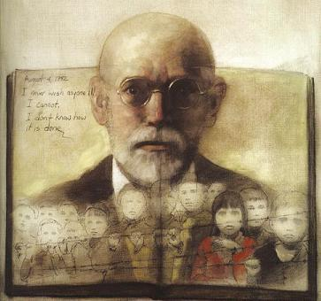
אתם מוזמנים בחום

